PREMIO IBEROAMERICANO 2013

Klára Kleňhová

JUAN VALVERDE DE HAMUSCO EN EL CONTEXTO DE FILOSOFÍA Y MEDICINA RENACENTISTA

Hradec Králové 2013

Nombre: Klára Kleňhová Fecha de nacimiento: 1 de septiembre de 1988 Nivel de estudios: Mgr.
Domicilio particular: Branislavova 1419 Correo electrónico: klenhovak@gmail.com Contacto telefónico: +420739097559
Institución académica: Universidad de Hradec Králové, Facultad de Filosofía, Departamento de Politología, Rokitanského 62, Hradec Králové 500 03
Tutor académico: Mgr. et Mgr. Pavlína Springerová Ph.D.

Declaración de honor

Yo, la abajo firmante, certifico que el presente trabajo puede ser difundido entre las distintas universidades de la República Checa y de los países Iberoamericanos, así como en la página web www.premioibam.cz y otros medios que el Jurado del Premio Iberoamericano considere pertinentes.

Hradec Králové, 24 de noviembre de 2013. .....................................................
Klára Kleňhová

Agradezco a las doctoras Pavlína Springerová y Jana Černá por sus comentarios en todo el proceso de la elaboración de este proyecto y a José Ángel Ruiz Jimenéz por los consejos, apoyo y ánimo que me brindó.

OBSAH
- INTRODUCCIÓN 5
- AUTOR EN LA SOMBRA DEL TIEMPO 5
- ANATOMÍA RENACENTISTA EN ESPAÑA 7
  - LA REFLEXIÓN DE VALVERDE SOBRE LA ANATOMÍA ESPAÑOLA 7
  - EL DESARROLLO DE LA ANATOMÍA ESPAÑOLA 8
  - LA INTERPRETACIÓN DE LA POSTURA VALVERDINA SOBRE LA ANATOMÍA ESPAŇOLA Y LA POLÉMICA DE LA CIENCIAESPAŇOLA 9
- TRADICIÓN Y EXPERIENCIA NUEVA EN EL TRATADO DE VALVERDE 13
  - EL DISCURSO TRADICIONAL DE VALVERDE 14
  - EL DISCURSO CRÍTICO Y CONOCIMIENTO NUEVO DE VALVERDE 15
- EL HOMENAJE DE SER HUMANO 18
- EL MISTERIO ICONOGRÁFICO 20
- APORTACIÓN DE LA OBRA VALVERDINA 22
BIBLIOGRAFÍA 25
APÉNDICES 27

INTRODUCCIÓN

En el Renacimiento existía una fuerte relación entre la filosofía y la medicina, impulsada sobre todo por textos de algunas de las autoridades más respetadas del mundo antiguo. Entre ellas cabe destacar a Hipócrates (460 a. C.– 370 a. C.), que habló sobre el ideal del médico-filosófo, y a Galeno (130–200), sobre todo a su tratado Quod optimus medicus idem sit et philosophus (El mejor médico es también fílosófo). El sujeto más estudiado en este ambiente pasó a ser el anatomista italiano renacentista Andreas Vesalio (1514–1564) que mediante su obra maestra, De humani corporis fabrica, contribuyó significativamente a dejar atrás la influencia de las autoridades tradicionales, sobre todo de Galeno. Su tratado pasó a ser una gran inspiración para otros reputados anatomistas de la época renacentista, como Realdo Colombo (1516–1559) o Gabriele Fallopio (1523–1562).¹
Pero mi objetivo es referirme a otro autor de esta época. En las páginas que siguen quiero realizar una breve presentación de los resultados de la investigación que realicé entre los años 2011 y 2012 sobre el anatomista español Juan Valverde de Hamusco (1525–1588) y su obra Historia de la composición del cuerpo Humano. A través de este autor, conocido también por la famosa lámina El hombre muscular desollado (véase el apéndice 1), podemos percibir la influencia de la filosofía, el pensamiento del humanismo renacentista y el estado de la ciencia en España. El objetivo de mi investigación es acercarme a este autor desde las referidas perspectivas de una manera más compleja y completa de lo que se ha hecho hasta hoy. De hecho, todavía existe muy poca información disponible sobre él, tratándose además de datos breves, muy fragmentados y siempre relacionados con sus tratados sobre anatomía.

AUTOR EN LA SOMBRA DEL TIEMPO

Juan Valverde de Hamusco nació en un la pequeña localidad de Amusco, en la actual provincia de Palencia, hacia 1525. En 1542, es decir en torno a los 17 años de su edad, pasó a Italia, donde dos años después asistiría en Pisa a las lecciones de anatomía de Realdo Colombo. Realizó breves estancias en

1 NEJESCHLEBA, T., Renesanční medicína: Academici versus practici, en: FIALOVÁ, L.; KOUBA, P., Medicína v kontextu západního myšlení, pág. 38–45.

Padua y Roma, donde fue médico del Cardenal español Juan Alvaréz de Toledo (1488–1557), enseñó medicina en el Hospital del Espíritu Santo, disecó cadáveres, primero junto a Realdo Colombo, luego por sí sólo, y compuso las dos obras que de él conocemos: un breve tratado sobre higiene De animi et corporis sanitate tuenta libellus (1551) e Historia de la composición del cuerpo humano (1556). En 1558 viajó a España, a la Iglesia de Nuestra Seňora de Amusco, como portador de la Bula concedida por Pablo
IV. No tardó en regresar a Roma, donde murió.²

Sabemos muy poco más sobre la vida de Juan Valverde. A pesar de la escasa información biográfica, podemos observar como se formó su formación y pensamiento. En primer lugar, para poder interpretar bien su obra maestra, hay que exponer el contexto de la época en la que vivía.
Como escribe Laín Entralgo, aunque Valverde nació en España, consigió toda su alta formación en Italia, cuna del humanismo renacentista.³ Los humanistas escribieron sobre todo en latín, creando además nuevas traducciones de las obras clásicas. El humanismo, y, lo que resulta más importante en este trabajo, el humanismo médico, se instaló también en la universidad paduana, oficialmente llamada Gymnasium Patavium. El humanismo médico, sobre todo desarrollado por el doctor Gimbattista da Monte (1498– 1551), tenía como rasgo más destacado la importancia concedida a la relectura de obras clásicas, sobre todo las de Galeno, que poco a poco estaba desplazando El canon de la medicina del aristotélico medieval Avicena (980–1037).⁴ No obstante, hay que tener en cuenta que el contenido de aquellos trabajos de la antiguedad no se asumía de manera dogmática. Como fruto de este movimiento tuvo lugar la creación de los jardínes botánicos, la observación avanzada en anatomía y fisiología y la vocación por enseñar la medicina práctica. Lo que distinguió la universidad paduana del resto es que Padua basó su investigación científica en el método de regresión, que se menciona en la obra de Jacobo Zabarella (1533–1589), quien, en breve, pone un fuerte acento en la observación.⁵ Por observación podemos entender sobre todo la práctica de disecciones, único medio posible de conocer mejor el cuerpo humano e identificar las causas

2 LAIN ENTRALGO, P., Estudio preliminar, en: Historia de la composicion del cuerpo humano, pág. 3.
3 Ibidem.
4 NEJESCHLEBA, T., Renesanční medicína: Academici versus practici, en: FIALOVÁ, L.; KOUBA, P.,
Medicína v kontextu západního myšlení, pág. 39.
5 Ibidem, pág. 39–40.

de las enfermedades. Pero hasta la llegada de Vesalio, esta práctica se limitaba a la demostración de lo que se escribía en los libros de referencia al respecto. Incluso se creaban teatros anatómicos (primero temporales de madera, luego permanentes de piedra) donde se celebraban autopsias. Pero no se trataba de la disección como la conocemos hoy sino que era un espectáculo que solían visitar, entre otros, filósofos naturales, pintores y escultores. Además, en aquellas exposiciones disectivas actuaban tres personas: el profesor, que hacía el discurso previamente preparado; la persona que hacía la autopsia; y el que realizaba la demostración. Vesalio cambió esta forma de diseccionar, pues aunque se introducía tradicionalmente como explicator chirugiae, era el único que ejercía la disección y a la vez demostraba las partes de cuerpo explicando los fenómenos que se estaban presentando. Este método de disección permitía al profesor tener contacto directo con el cuerpo, ganar más experiencia y posibilidades de encontrar alguna anomalía.⁶

ANATOMÍA RENACENTISTA EN ESPAÑA

LA REFLEXIÓN DE VALVERDE SOBRE LA ANATOMÍA ESPAÑOLA

Hay que destacar que Valverde escribió su obra en romance castellano en lugar de en el latín académico que entonces se usaba practicamente siempre. Esto resulta muy interesante, porque si observamos la situación de aquel entonces, nos damos cuenta de que la lengua española sólo fue oficialmente reconocida en el año 1492 por Antonio Nebrija (1444–1522), línguista español y una de las personas más eminentes de la época de los Reyes Católicos. Nebrija no sólo escribió la apología de la lengua española, que en su opinión era tan importante como el latín, sino que también escribió Gramática de la lengua castellana, gracias a la que fue considerado como el „línguista nacional“ de la lengua espaňola.⁷ Sin embargo, a pesar del alto nivel del discurso español de Valverde, sus propias palabras contienen una fuerte crítica a la medicina española, ya presente en la introducción de su obra, donde menciona las razones de por qué escribe el libro y por qué lo hace en castellano. Advierte la realidad de que en España hay escasez de

6 LAÍN ENTRALGO, P., Historia universal de la medicina, pág. 53.
7 CHALUPA, J., Španělsko, pág. 65.

conocedores de la anatomía „affi por fer cofa fea entre Efpañoles despedaçar los cuerpos muertos, como por auer pocos, que venidos a Italia donde la podrían deprender correctamente.“⁸ Según Valverde, el desconocimiento de la anatomía de la nación española es causada también se debe sus círujanos conocen poco latín y a que la correcta comprensión de la obra de Vesalio resulta muy complicada. Por el latín poco claro con el que fue escrita la obra vesaliana, Valverde encuentra más beneficioso y conveniente escribir su trabajo en castellano, en el que había todavía pocas escrituras del ámbito médico y además añade que en latín han sido escritas tantas obras que no merece la pena escribir otra más.⁹ Por esta proclama es evidente que Valverde criticara el nivel de la medicina española y tal vez este fue la razón porque se fue a estudiarla a Italia.

EL DESARROLLO DE LA ANATOMÍA ESPAÑOLA

Por el discurso de Valverde se debería concluir que había una gran aversión a practicar disecciones y un bajo nivel bajo de conocimiento anatómico en España. Sin embargo, la realidad es diferente. En España ya existía la tradicción de practicar autopsias en el siglo XIV, en el reinado de Aragón, de hecho, en Montpellier, que antes pertenecía a ls corona de Aragón, se practicaban disecciones desde el año 1340. Más tarde, esta práctica disectiva se extendió hasta Lérida (1391), y después a las asociaciones profesionales y hospitales de Barcelona (1402), Valencia (1477) y Zaragoza (1488). Pasado el ecuador del siglo XVI. en el reino de Castilla los primeros testimonios práctica de disección regulares, por ejemplo en las prestigiosas universidades de Salamanca, Valladolid y Alcalá de Henares o en el famoso hospital de Guadalupe, considerado un centro de prácticas medicinales y disectivas. Aquí también trabajaba el conocido „protomédico de todas las Indias“ Francisco Hernandéz de Toledo (1514–1587), el prudente sabio orientado a la historia natural de América.¹⁰
La universidad que impulsó la imposición de las reformas vesalianas en España, fue la de Valencia. Gracias a algunos médicos valencianos el galenismo humanista sustituyó al galenismo medieval. Entre estos médicos podemos encontrar, por ejemplo, a Miguel Jerónimo Ledesma (1510–1547) o a Pedro
8 VALVERDE DE HAMUSCO, J., Historia de la composición del cuerpo humano, pág. 6.
9 Ibidem.
10 LÓPEZ PIÑERO, J. M., The Vesalian Movement in Sixteenth-Centrury Spain, en: Journal of the History of Biology, vol. 1, No 1., pág. 46–47.

Jaime Esteve (1500–1556). Aunque Esteve consideraba el texto de Galeno como la obra de referencia en medicina, concedía mucha importancia a las frecuentes disecciones que tenían lugar en Valencia. Se dio un paso más en la medicina hispana cuando el médico Pedro Jimeno (1515–1555) hizo su aparición en el espacio universitario valenciano, encargándose su discípulo Luis Collado (1520–1589) de difundir las aportaciones de Jimeno. Éste impulsó un nuevo modelo anatómico en Valencia inspirado por el método de enseñanza de Vesalio. Un poco más tarde, cuando Jimeno ya había abandonado Valencia, Luis Collado escribió La defensa del Vesalio frente a Silvio, donde hizo una apología de Vesalio frente a Silvio,¹¹ un médico que consideraba a Vesalio un arrogante e intolerante pertubrador, que violaba la verdad y la naturaleza sin vergüenza ni piedad.¹²
Fue precisamente la Universidad de Valencia la que influyó en la creciente imposición de la anatomía nueva en las conocidas universidades castellanas de Salamanca y Alcalá, así como en el resto de la península ibérica. Las disecciones empezaron a tener lugar regularmente en Salamanca desde el año 1550 gracias al médico Cosma de Medina (1522–1591), alumno de Luis Collado.¹³
Salamanca construyó su reputación en este campo sobre todo por su teatro anatómico de piedra, que junto al teatro de Montpellier son de los más antiguos de Europa. La contrucción de este teatro se inició en el año 1552 y finalizó en 1554.¹⁴

LA INTERPRETACIÓN DE LA POSTURA VALVERDINA SOBRE LA ANATOMÍA ESPAŇOLA Y LA POLÉMICA DE LA CIENCIAESPAŇOLA

Como podemos ver, aquel comentario de Valverde resulta muy discutible, pues el desconocimiento de la anatomía no era tan grande como escribe nuestro autor. De hecho, años antes de la edición de Historia... el tratado de Vesalio y su modelo de enseñanza ya habían sido introducidos en España, siendo
11 Contra el pensamiento vesaliano estaban también otros médico españoles como Rodríguez de Guevara (1520– 1587) o Bernardino Montaña de Monserrate (1480–1558) (LÓPEZ PIÑERO, J. M., The Vesalian Movement in Sixteenth-Centrury Spain, en: Journal of the History of Biology, vol. 1, No 1., pág. 76).
12 COLLADO, L., La defensa de Vesalio frente a Silvio, en: LÓPEZ PIÑERO, J. M., La escuela valenciana, pág. 87.
13 LÓPEZ PIÑERO, J. M., The Vesalian Movement in Sixteenth-Centrury Spain, en: Journal of the History of
Biology, vol. 1, No 1., pág. 76.
14 PARDO TOMÁS, J., Un lugar para la ciencia, pág. 32.

el teatro anatómico un testimonio de lo avanzado de la investigación de la disciplina en el país ibérico. Esto nos lleva hacia un gran tema que se convirtió en uno de los más investigados tanto en España como en el mundo. Se trata de la discusión denominada polémica de la ciencia española, que se refiere a la influencia que tenía el reinado de la rama de Habsburgos españoles, sobre todo durante del gobierno de Felipe II (1527–1598), en la ciencia nacional. Los primeros intelectuales que polemizaron al respecto lo hicieron como reacción a lo que había escrito el enciclopedista francés Nicolás Masson de Morvilliers (1740–1789). Este autor, en su obra Encyklopédie Méthodique, declara que los españoles, a pesar de tener talento en la práctica científica y muchos libros a su disposición, son la nación más ignorante de Europa, llegando a afirmar: „¿Qué se puede esperar de gente que para leer y pensar necesita a un cura?“. Molvillier exaltaba la aportación científica y artística de países como Dinamarca, Suecia, Rusia, Polonia, Alemania, Inglaterra, Italia y Francia, preguntándose sobre la aportación de España a Europa en aquél siglo.¹⁵ Aunque otros pensadores aún más conocidos, ya en la época de ilustración, como Voltaire o Montesquieu, también se referieron a España y su aporte negativo, el texto de Molvillier fue el que originó una reacción indignada y motivó la discusión sobre el estado de la ciencia española que luego se extendió a otras areas de conocimiento.¹⁶ Esta polémica resultaría especialmente intensa en la segunda mitad del siglo XVIII. Uno de los más conocidos protagonistas de este debate fue el escritor y apologista de la opinión molvillieriana Gumersindo Azcárate (1840–1917), que afirmó que la inquisición había sido el motivo por el que España había dado la espalda a la filosofía y la ciencia moderna.¹⁷ De igual manera habla Manuel de Revilla (1846–1881), que lamentó la ausencia de grandes científicos y filósofos españoles, proclamando: „En historia no somos nada“, y preguntándose si la causa de este fenómeno sería el „defecto del espíritu nacional español“, que generó más místicos y utopistas que pensadores racionales independientes.¹⁸ Mucho más recientemente encontramos una opinión muy similar en el

15 ČERNÁ, J. Úvod: ¿Dos o más Españas? Polemika (nejen) o španělské vědě a filozofii, en: ČERNÁ, J. (eds.):
Španělsko a Nový svět v době vlády Habsburků, pág. 7-8.
16 Ibidem, pág. 8.
17 SOTELO, I., La polémica de la ciencia española, accesible en: http://cvc.cervantes.es/lengua/anuario/anuario_03/sotelo/p06.htm.
18 ČERNÁ, J. Úvod: ¿Dos o más Espaňas? Polemika (nejen) o španělské vědě a filozofii, en: ČERNÁ, J. (eds.):
Španělsko a Nový svět v době vlády Habsburků, pág. 8.

historiador español Claudio Sánchez Albornoz y Menduiña (1893–1984), según el cual la ciencia española pasó la cumbre y decadencia en el siglo XVI.¹⁹ Como escribe el médico e historiador español Luis Sánchez Granjel, mientras que el „primer Renacimiento“ se identifica con el gobierno de Carlos V, donde la razón y la ciencia llegaron a su madurez y pudieron alcanzar cotas muy altas, la política de Felipe II rompió todo antes mencionado y formó el denominado „segundo Renacimiento“, por el que España entró en un sombrío bache de su historia y llegó a ser víctima de la „apocalipsis que apretaba la modernidad española.“²⁰ En términos similares se expresan los dos fílósofos más famosos de la España moderna, José Ortega y Gasset (1883–1955) y Miguel de Unamuno (1864–1936). Según Ortega, la ciencia y filosofía españolas eran místicas y bárbaras, mientras que en opinión de Unamuno las palabras
„ciencia“ y „español“ se excluían mutuamente.²¹

Laín escribe que algunos anatomistas españoles, como Valverde, pero también otros como Andrés Laguna (1499–1559) o Luis Lobera de Ávila (1480–1551) se fueron al extranjero debido a la pobreza de la enseñanza de la anatomía en su país. Añade que incluso Vesalio, cuando estuvo en Madrid en el año 1559, o William Harvey (1578–1657), cuando viajó a España en el año 1631, mencionan esta deficiencia. Estos testimonios se ven reforzados por los de Gonzalo Fernandéz de Oviedo (1478–1557), que en su Historia general y natural de las Indias (1526) no sólo se sitúa como la primera persona que describe una autopsia realizada en América Latina, sino que a través de su obra expresa el desafecto a las prácticas disectivas en España, algo que le avergonzaba, mientras que en las colonias podían llevarse a cabo con mucha más naturalidad.²² Según Laín es posible que la causa del escaso desarrollo de la anatomía en España estuviera en el rechazo a sus prácticas, lo que explicaría que muy pocos se decidieran a oponerse a la opinión generalizada de sus paisanos. Como ejemplos de estos médicos iluminados, Laín cita a Pedro Jimeno, Luis Collado o Valverde. Sin embargo, Laín propone otra variable que resulta más posible y creíble: la aversión no era la única causa del escaso del conocimiento de la anatomía en España. En el año
19 SOTELO,I., La polémica de la ciencia española, accesible en: http://cvc.cervantes.es/lengua/anuario/anuario_03/sotelo/p06.htm. 20 GRANJEL, L. S., La medicina renacentista española, pág. 13–14
21 ČERNÁ, J. Úvod: ¿Dos o más Espaňas? Polemika (nejen) o španělské vědě a filozofii, en: ČERNÁ, J. (eds.):
Španělsko a Nový svět v době vlády Habsburků. Praga: Epocha, 2011, pág. 11, 13.
22 LAÍN ENTRALGO, P., Estudio preliminar, en: Historia de la composición del cuerpo humano, pág. 2.

1559 Felipe II prohibió a los estudiantes y profesores estudiar o enseñar en el extranjero, así como a los profesores de fuera trabajar en las universidades españolas. Según Laín, Felipe II causó en aquel momento el fin del intercambio del conocimientos, así como el estancamiento de la anatomía y la fisiología en el país.²³
Pero hay que tener en cuenta que también Laín perteneció al grupo negativista que criticaba a la Iglesia y su secular actitud cerrada y retrógrada que llevó al pueblo español a la apostasía. Otra perspectiva se nos proporciona, por ejemplo, mediante Marcelino Menéndez y Pelayo (1856–1912) que junto a otros autores declaró que el fuerte catolicismo de España no impedía al desarollo científico.²⁴ La proclamación de las ideas del Concilio de Trento y la fuerte política religiosa de Felipe II sólo daban la sensación de que en España había un retraso cultural y científico, así como de una ausencia de libertad ideológica que obstaculizaba el desarrollo científico.²⁵
Durante del gobierno de Carlos V (1500-1556), España estaba abierta a la corriente renacentista, aunque en lugar del modernismo, reformismo y laicismo, que aparecen en Italia, se caracterizó por su lealtad al Imperio, por el seguimiento de las ideas del Concilio de Trento y por el carácter religioso.²⁶ Sin embargo, nada de esto se contradice con la práctica disectiva, porque la Iglesia la justificaba para realizar negocios con reliquias.²⁷
Del mismo modo, durante del gobierno de Felipe II, tanto la actividad científica como la medicinal adoptaron una forma peculiar con la que siguieron adelante, tanto en la corte de Felipe II como en los centros medicinales de Valencia y Salamanca, entre otros. Además, cabe destacar que estos centros lograron numerosos éxitos en el terreno del conocimiento.²⁸
Otra cuestión a comentar es la tendencia a dramatizar la prohibición de los estudios en universidades extranjeras durante de la época de Felipe II, como vemos en el estudio preliminar de Laín. En realidad,
23 GRANJEL, L. S., La medicina renacentista española, pág. 13; LAÍN ENTRALGO, P., Estudio preliminar, en:
Historia de la composición del cuerpo humano, pág. 3.
24 GRUPO FOLCHIA, La ciencia cortesana en la Espaňa de Felipe II, accesible en: http://bib.cervantesvirtual.com/historia/ciencia/cienciafii_01.shtml.
25 Ibidem.
26 CHALUPA, J., Španělsko, pág. 65.
27 PARDO, TOMÁS, J., Un lugar para la ciencia, pág. 15–16.
28 GRUPO FOLCHIA, La ciencia cortesana en la Espaňa de Felipe II, accesible en: http://bib.cervantesvirtual.com/historia/ciencia/cienciafii_01.shtml.

esta prohibición se relacionaba sólo con algunas provincias españolas, concretamente con las de Castilla.²⁹ También cabe mencionar que los textos prohibidos por la censura normalmente pasaban a manos de los eruditos, que los tenían a su disposición.³⁰
Para concluir este capítulo, señalaré que quizá pueda explicarse la desfavorable impresión de Valverde respecto al conocimiento de la anatomía en España puede deberse a que aunque la experiencia anatómica estaba notablemente extendida, todavía no podía igualarse a la italiana. A lo mejor por este impulso Valverde se fue a Padua, donde también dirigieron sus pasos varios jóvenes intelectuales como Vesalio, Colombo o Harvey. Conviene recordar que mientras que el humanismo médico de la época en que Valverde viajó a Italia ya estaba muy arraigado en la Universidad paduana, en España todavía dominaba la forma arabizada del pensamiento galenista. La versión humanista llegó a España unos años después de la estancia de Valverde en Italia, siendo Valencia, como hemos mencionado, el primer lugar donde se implantó.

TRADICIÓN Y EXPERIENCIA NUEVA EN EL TRATADO DE VALVERDE

Para introducir este tema voy a mencionar lo que Valverde escribe en el prólogo de la Historia...., donde el autor aprecia el enorme valor de la medicina antigua y escribe sobre la época de Gotthorum Illuviem, la del barbarismo medieval que comenzó después de la caída de Roma y desplazó la sabiduría antígua. Lo anterior generó una enorme decadencia en el arte y la ciencia, incluyendo la medicina, donde se estaban descubriendo cada vez más causas de enfermedades.³¹ A través de este prólogo, Valverde, como su famoso precusor Vesalio, advierte la necesidad de restablecer la medicina antigua. Por otro lado, esa admiración convivía con la tendencia contraria: la crítica de los humanistas a varias ideas de las autoridades clásicas, sobre todo al pensamiento de Galeno.

29 KAMEN, H., Philip of Spain, pág. 81.
30 GRUPO FOLCHIA, La ciencia cortesana en la Espaňa de Felipe II, accesible en: http://bib.cervantesvirtual.com/historia/ciencia/cienciafii_01.shtml.
31 VALVERDE DE HAMUSCO, J., Historia de la composición del cuerpo humano, pág. 28.

EL DISCURSO TRADICIONAL DE VALVERDE

En el primero de los siete libros de Historia... Valverde divide el cuerpo humano en dos partes: semejables y desemejables. Las semejables se dividen a su vez en blandas y húmedas (carne, sangre y flema) y luego en duras y secas (piel, nervios, venas, arterias y huesos). Por esta división podemos apreciar que Valverde usa la teoría humoral de Galeno, quien se inspiró en la filosofía natural presocrática basada en cuatro elementos: tierra, agua, fuego y aire, que simbolizan el macrocosmos. En el microcosmos, donde se encuadra el ser humano, estos cuatro elementos representan cuatro humores cuyo equilibrio significa harmonía vital, salud y formación de tempreramento, causa y e instrumento de todas las actividades humanas.³²
Aparte de la teoría humoral, Valverde se dejó inspirar también por la concepión funcional del cuerpo. Ésta igualmente se origina en la obra de Galeno, a su vez que se había inspirado en Platon y su teoría de las tres fuerzas del „espíritu“ (alma) – impulsividad, concupiscencia e intelecto. Cada una se ubica en ciertas partes del cuerpo – corazón, estómago y cerebro. El sistema de tráqueas de Galeno corresponde con este esquema: por las venas se transporta principio alimentador, por las tráqueas principio de la vida, por los nervios principio del sentido.³³
En su Historia... Dios siempre tiene el papel de Creador del ser humano, teniendo todas las partes del cuerpo algún objetivo práctico y no habiendo ninguna que fuera creada sin sentido. Nancy Siraisy dedica su artículo Vesalius and the Reading of Galen’s Theleology a esta cuestión, destacando que Vesalio resalta en todo momento la actuación de Dios (Opifex Rerum) a través de la utilidad total del cuerpo humano. De hecho, Vesalio escoge las palabras de Galeno que recogen este principio teleológico en su obra De usu Partium, en la que de nuevo se inspira en autoridades clásicas como Platon y Aristóteles. También en la obra valverdina hay partes que contienen este rasgo teleológico, expresando la providencia divina:

32 NEJESCHLEBA, T., Renesanční medicína: Academici versus practici, en: Fialová, L.; Kouba, P., Medicína v kontextu západního myšlení, pág. 42.
33 NEJESCHLEBA, T., Jan Jessenius v kontextu renesanční filosofie, pág. 124.

“Efte tercer principio llamamos nofotros los Sefos, cuya filla es la mas alta parte del cuerpo, no porq para ellos efte affiēto fueffe mas feguro ò mejor, fino porq eftuuieffe jufto alos ojos, los quales no podian por ninguna via eftar en otra parte auiendo de fer las atayas de la fortaleza de nueftro cuerpo.“³⁴

Las ideas de Vesalio no eran las únicas que siguió Valverde, porque también podemos observar como se inspiró en la concepción de Realdo Colombo, con el que practicaba no sólo las autopsias sino también vivisecciones de animales. Esta técnica era muy común en la Antigua Grecia, sobre todo entre los médicos alexandristas, y, como escribe Valverde, entre los cirujanos, como Herofilo o Esistrato, para averigurar las funciones corporales que no se podían inferir a través de las disecciones. Incluso llegaron a ajusticiar a algunos condenados para poder hacer la vivisección con ellos. Fue precisamente la brutalidad de este tipo de actos la que condujo a prohibir no sólo la vivisección, sino también la disección de personas. Al no poder realizar ninguna de estas dos formas de investigación anatómica con personas, Galeno tuvo que sustituir el cuerpo humano por el animal, por lo que cometió muchos errores debido a que aplicó las experiencias de lo que había visto en cuerpos de animales a sus trabajos sobre seres humanos. Como Galeno fue médico muy respetado, se atribuía verosimilitud a cuanto había escrito, de modo que sus observaciones se citaban y copiaban sin cuestionarlas.³⁵
Según Valverde, la vivisección nos ofrece conocer la fisiología, algo fundamental para el funcionamiento corporal. Este tipo de conocimiento no puede lograrse mediante la disección de cadáveres, por lo que Valverde cuestionó a Vesalio que no usara esta técnica y que, por tanto, no lograse avances significativos sobre la fisiología humana.

EL DISCURSO CRÍTICO Y CONOCIMIENTO NUEVO DE VALVERDE

„...Galeno auer mas ayna efrito la hyftoria dela Mona q la del Hombre“³⁶ escribe Valverde, introduciendo así sus críticas a las autoridades consagradas. Mediante esta frase, nuestro autor expresa no sólo su descontento respecto a la inexactitud de Galeno, sino también la incapacidad, o según Valverde, la
„pereza“ de algunos a descubrir los errores los que aquel había cometido:

34 VALVERDE DE HAMUSCO, J., Historia de la composición del cuerpo humano, pág. 78.
35 Ibidem, pág. 29.
36 Ibidem.

„Enefte credito duro Galeno hafta nueftros tiempos, fin auerle ninguno ofado contradezir en nada hafta q Andres Vesalio començo a abrir los ojos a muchos, mostrandoles como no fe ha de creer todo lo q fe halla efcrito.“³⁷
Valverde añadiría que estos eruditos ignorantes tan sólo aparentan ser los sabios que en realidad no son.³⁸

En primer lugar, debe observarse que Valverde usa un paradigma descriptivo distinto al de Galeno para la descripción del cuerpo humano. La perspectiva de Galeno se inicia por la mano, que en su opinión era el instrumento de la razón humana, con la que nos distinguimos de los animales, porque gracias a ellas podemos manejar a los propios animales y a los objetos, así como realizar obras de arte. Pero Valverde usa el paradigma de Vesalio, que empezó la descripción por el hueso, la parte más básica de nuestra composición corporal creada por la divina providencia. Él destaca que es gracias a la existencia del hueso que se forma el esqueleto, que sujeta y estructura el cuerpo humano.³⁹ Uno de los principios que Valverde compartió con Vesalio fue que ambos investigaban el cuerpo humano en su diversidad, no como el diseño perfecto de Dios, como sí hizo Galeno, que pretendía describir el cuerpo ejemplar.⁴⁰ De este modo, ambos describen y respetan las diferencias entre sexo, edad y estados físicos, además de estudiar casos que presentan desviaciones, lo que por supuesto debe formar parte de la metodología en cualquier ramas de la ciencia.
Pero como nos indica la introducción de Historia...la crítica de Valverde no se dirige sólo a Galeno.⁴¹ De hecho, cuestiona practicamente del mismo modo a Vesalio, de quien enumera decenas de errores en Tabula de todas las cosas notables. Más tarde modificaría su discurso al respecto, afirmando que si su maestro Realdo Colombo había analizado mejor estos aspectos clave, ello se debía simplemente a que
37 Ibidem
38 Ibidem.
39 LAÍN ENTRALGO, P., Estudio preliminar, en: VALVERDE DE HAMUSCO, J., Historia de la composición del cuerpo humano, pág. 4.
40 SIRAISI, N., Vesalius and Human Diversity en De Humani Corporis Fabrica, en: Journal of the Warburg and
Courtauld Institutes, pág. 60–61.
41 Como ejemplos de las correcciones de Valverde puedo mencionar este tipo de frases: „Dize pues Galeno, q en la
quixada de arriba ay dos comifuras, q decienden por junto alos colmillos, eftas fe hallan en todas las Monas, en los hombres de ciento no fe halla en vno....Dize que el Dezeno ñudo de las efpaldas fe encaxa enel mas baxo y enel mas alto q le eftan vezinos, en la Mona es affi, enel Hombre es el Dozeno. Dize q el hueffo grande fe haze de tres ñudos, y la Rabadilla de otros tres, lo qual es verdad en la Mona, empero enel hombre el hueffo grande ordinariamente tiene cinco ñudos, y muchas vezes seys y la Rabadilla quatro... (VALVERDE DE HAMUSCO, J., Historia de la composición del cuerpo humano, pág. 30).“

este último era metódico y riguroso que Vesalio. Sin embargo, aquellos errores no son modificados únicamente por conocimiento obtenido en las clases de Colombo, si no que podemos encontrar en la obra valverdina ejemplos como la incorporación de las aportaciones del médico español Pedro Jimeno, que había descubierto el tercer osecillo del oído.⁴²
Uno de los hechos más destacables de la obra de Valverde es que incorpora la circulación pulmonar. Aunque Vesalio hizo varias críticas hacia Galeno, en la cuestión del funcionamiento del corazón mantuvo una postura conservadora, fiel al maestro de la antiguedad, de modo que en su Fabrica... se dedicó únicamente a la estructura del corazón, dejando de lado su función. Así, al igual que Galeno, afirmaba que la sangre entra en la cámara derecha y desde allí, a través de los „poros invisibles“ (los que nos confirma que estos poros eran sólo una suposición, no hecho verificado) pasan a la cámara izquierda, donde se oxigena por el aire que viene de los pulmones.⁴³
Si bien la creencia de que William Harvey fue el descubridor de la circulación pulmonar está muy extendida, hubo otros pensadores que la ya habían descrito mucho antes. Así, encontramos por ejemplo al letrado Ibn-Al Nafis (1213–1288), que mencionó la inexistencia de los poros, afirmando que entre la cámara derecha y la izquierda tenía que existir un tránsito indirecto. Por tanto, concluyó que la sangre se transportaba por la arteria pulmonar desde la cámara izquierda a los pulmones, donde se oxigenaba, pasando luego a través de la vena pulmonar a la cámara derecha, en la que la sangre entraba ya oxigenada.⁴⁴
Más de 300 años más tarde, el médico español Miguel Servet también menciona la circulación pulmonar en su obra Christianismi restitutio (1553), en la que destaca el funcionamiento de la respiración y la relación entre la sangre y el aire. Según este autor, el principio vital se configuraba de forma mucho más ingeniosa de lo que pensaban la mayoría de los médicos: la sangre se oxigenaba en los pulmones, no en la cámara izquierda del corazón, como había escrito Galeno. Lo fascinante de esta función corporal llevó a Servet a exlamar: miraculum maximum est baec hominis compositio, que significa que la
42 PIÑERO LÓPEZ, J. S., Medicina e historia natural en la sociedad espaňola de los siglos XVI y XVII, pág. 75.
43 DEBUS, A. G., Man and Nature in the Renaissance, pág. 64.
44 HADDAD, S. I., KHAIRALLAH, A. A., A Forgoten Chapter in the History of the Circulacion of the Blood,
accecible en: http://www.ncbi.nlm.nih.gov/pmc/articles/PMC1390327/?page=.

composición del cuerpo humano es un gran milagro.⁴⁵ Pero como la obra de Servet se vio marginada durante largos años por considerarse herejía, su hallazgo no fue oficialmente reconocido. Sin embargo, la circulación pulmonar fue a su vez descubierta por Realdo Colombo, quien pese a no haber leído a Servet, supo encontrar sus claves gracias a la diligencia con que realizó su investigación.⁴⁶
Al practicar las vivisecciones con Colombo, también Valverde se acercó a este mecanismo, lo que hizo concluir a ambos que lo que entraba a la cámara izquierda del corazón era sangre oxigenada, no aire, como habían escrito los médicos que, según él, ignoraban la posibilidad de hacer vivisecciones gracias a las que hubieran podido realizar el mismo hallazgo, como hizo su gran maestro Colombo.⁴⁷ Así, este descubrimiento tuvo una muy escasa difusión hasta la época de Harvey y su obra Anatomica de Motu Cordis et Sanguinis in Animalibus (1628). Esto se debió tanto a cuestiones religiosas -caso de Servet-, como al trabajo de galenistas que se oponían radicalmente a aquéllas inovaciones, lo que les situaba automaticamente contra la obra vesaliana y valverdina. Por ejemplo, la circulación pulmonar está ausente en la obra de Juan Jesenio, así como en el tratado De pulsus arte de armonía (1584) del médico valenciano Luis Mercado que, de nuevo, describe la respiración tal como la había reseñado Galeno.

EL HOMENAJE DE SER HUMANO

Uno de los temas característicos del Renacimiento es la exaltación de la dignidad humana, no siendo la obra de Valverde ajena a ello:
Para vivir y sentir hay que tener „fentidos efteriores mediāte los quales pudieffemos venir en mejor conocimiento de todas las cofas criadas, y por configuiere el criador dellas. Pufo pues Dios affi enel hombre, como en el qualquier otro animal bruto, primeramente, el fentido del tocar acompañado conel fentido del gufto, mediante los quales fe diftingue lo dañofo de lo faludable. Segundariamente pufo el oydo, inftrumento por elqual oymos, affi las doctrinas y ciencia, q nos hazen fer más perfetos, como tambien las differēcias de bocez y la melodía dela mufica por la cual venimos de alguna manera en conocimiento dela celeftial armonia y dela compoficion de nuestra anima. Y defpués defto nos dio el fentido del oler. Y vltimamente la vifta, principio folo del conocimiento de todas las cofas, fin la qual todo
45 DEBUS, A. G., Man and Nature in the Renaissance, pág. 64; SERVET, M., La primera descripción de la circulación de la sangre, in: SERVET, M., Obras completas. III. Escritos científicos, pág. 287, 299.
46 Ibidem.
47 VALVERDE DE HAMUSCO, J., Historia de la composicion del cuerpo humano, pág. 310.

lo que del mundo fe difputa y entiende, nunca fuera sabido. Porque fino vuieramos vifto primero el Cielo, el Sol, la Luna, las Estrellas y el mouimiento dellas, la noche y el dia, delas quales cofas nace el deffeo de conocer las caufas naturales y al movedor dellas, fueramos fin duda ninguna priuados del mayor don de cuantos defta vida fe nos pudieran dar ...“⁴⁸
En cuanto a esta cuestión, que deseo acercar brevemente al lector, el autor más conocido en el contexto europeo es Giovanni Pico della Mirandola (1463–1494). Pero en su breve tratado De hominis dignitate sólo hallamos elogio a las virtudes mentales, no a las corporales. Por el contrario, contrario, éstas se encuetran presentes en la obra de Gianozzo Manetti (1396–1459) De dignitate et excellentia hominis, donde también homenajea la composición del cuerpo humano. Así, Manetti escribe que Dios creó el cuerpo humano, en el que introdujo el alma racional y la vida, a través de la que el hombre tiene que exaltar a Dios. Mientras que otros animales son creados con la cabeza prendida a la tierra, el hombre mira hacia arriba, hacia las estrellas, apreciando a Dios por crearlas.⁴⁹
„Qué organización de miembros, qué harmonía de figuras, qué composición, qué aparación podría ser más hermosa que la que pertenece al hombre?“⁵⁰
También encontramos en España autores que dedicaron sus libros a la exaltación del hombre. Entre ellos hay que destacar sobre todo a Juan Luis Vives (1492-1540) y a Fernán Peréz de Oliva (1494–1531). Vives exalta el cuerpo humano en su tratado Fabula de homine, originalmente escrito en latín, donde escribe que la sabia estructura y proporción de su cuerpo que es tal „que si se quita algo o se cambia o se añade, toda aquella congruencia y hermosura (...) al momento se pierden.“⁵¹ El hombre, dice Pérez de Oliva por boca de uno de sus personajes⁵², es la obra más perfecta de Dios y su fiel retrato, pues todos sus miembros se corresponden matemáticamente. El cuerpo humano es un prodigio de proporción imposible de encontrar en ningún animal. Camina erguido y puede así contemplar „la morada del cielo

48 VALVERDE DE HAMUSCO, J., Historia de la composición del cuerpo humano, pág. 266–267.
49 MANETTI, G., Über die Würde und Erhabenheit des Menchen, pág. 32.
50 Ibidem.
51 El tratado de Vives contiene tanto aprecio al ser humano que el anatomista Juan Jesenio se inspiró en él y lo usó
como introducción a su obra maestra. Así, de nuevo podemos ver la cercanía entre la medicina y la filosofía renacentistas. También encontramos en la obra de Juan Jesenio expresiones que exaltan el cuerpo humano y sus funciones próvidas muy parecidas a las de Valverde, Vives u Oliva.
52 En el tratado de Oliva hay dos personajes, Antonio y Aurelio. Cada uno presenta su visión del ser humano: Antonio exalta la dignidad del cuerpo humano; Aurelio al contrario lo identifica con la misería total.

para donde fue criado“ gracias a los ojos, que representan la ventana por la que el alma puede observar lo que sucede en el exterior.⁵³
A través de este fragmento de la obra de Valverde podemos ver un rasgo típicamente renacentista: el homenaje al ser humano como la obra de Dios que supera al resto de animales de la creación por su racionalidad y genialidad. Se insiste en que gracias a sus privilegiados sentidos el hombre puede observar al mundo y a su creador. Por todo esto, Valverde se alinea con las declaraciones de Manetti y de sus compatriotas españoles Vives y Oliva.

EL MISTERIO ICONOGRÁFICO

El tema de las ilustraciones de Historia... también resulta particularmente interesante. En general, el objetivo de las láminas era presentar la composición del cuerpo humano con la mayor exactitus posible. Por este motivo pasaron a ser una de las características claves de las monografías anatómicas. Precisamente el tratado de Colombo supone la excepción, pues carece de ilustraciones.⁵⁴ Valverde prácticamente replicó la iconografía de Vesalio (pero también, por ejemplo, la de Thomas Gemin) con el objeto de corregir sobre el modelo los errores que había detectado en sus investigaciones:
„Aunque a algunos amigos míos parecía que yo debiese hacer nuevas figuras, sin servirme de las del Vesalio, no lo he querido hacer por evitar la confusión que dello se pudiera seguir no se conociendo tan fácilmente en lo que convengo o desconvengo con él, y porque sus figuras están tan bien hechas que me pareceriera invidia o maliñidad no querer aprovecharme dellas.“⁵⁵

De este modo, en el tratado podemos encontrar las láminas de Vesalio asumidas por Valverde, como por ejemplo el famoso esqueleto apoyando su cabeza en la mesa (véase la ápendice 2). Pero en Historia... se encuentran ilustraciones originales, como la mujer preñada (véase la ápendice 3) o ya el mencionado hombre muscular desollado. Las ilustraciones del tratado valverdiano se conectan con „el gran misterio iconográfico“ que analiza Araguz en su estudio dedicado a la iconografía de Historia... Si bien Valverde no presenta al autor de las ilustraciones de su obra, tradicionalmente se ha concedido ese papel al pintor
53 OLIVA PERÉZ, F., Diálogo de la dignidad del hombre, pág. 29–30.
54 LAÍN ENTRALGO, P., Historia universal de la medicina, pág. 70.
55 ARAGUZ, A. M., Relaciones interculturales entre científicos y artistas durante el renacimiento: el misterio iconográfico de la Historia de la composición del cuerpo humano (1556) de Juan Valverde de Amusco, pág. 2.

español Gaspar Becerra Padilla (1520–1568). Empero, no existen fuentes que verifiquen esta declaración, con la que Araguz no está de acuerdo, proponiendo que el ilustrador original podría ser el grabador francés Nicolás Béatrizet (1507–1565), cuyos iniciales NB se pueden ver en dos láminas del hombre y en la portada de la edición italiana de Historia... (véase el apéndice 4). Según Araguz, Béatrizet usaba un estilo de grabación más parecido al de las ilustraciones de Historia...que el de Becerra.⁵⁶ Pero ¿por qué resulta tan difícil señalar quién es el grabador de las iconográfías valverdinas? Como escribe Araguz, dado que los grabadores no realizaban obras espectaculares que ensalzaran el ego y las virtudes de los poderosos (nobles, reyes, alto clero y papas), sino que trabajaban de forma oscura, autónoma o asalariadamente para editar estampas o libros impresos, dirigidos a una cada vez más emergente “clase media”, su arte no era muy apreciado en un periodo de exuberancia artística como el Renacimiento. Los grabadores eran considerados más artesanos que artistas, sobre todo en España, donde además los oficios que exigían el uso de las manos eran considerados viles o serviles, siendo muy menospreciados, de modo que en la península ibérica no consta ni un solo grabador de renombre en dicha época.⁵⁷
Finalmente, también el hombre muscular desollado forma parte de dicho misterio iconográfico. En su estudio, Araguz presta gran atención a esta pintura, escribiendo que este „despejellado“ anatómico podría estar inspirado en el San Bartolomé que aparece en el fresco del Juicio Final de Miguel Ángel (1475– 1564) a petición del papa Pablo III (1468–1549). Según Araguz, el parecido en las características anatómica y disposición de ambas figuras es evidente y, además, si analizamos el perfil facial y craneal del personaje con cráneo dolicocefálico que está detrás de San Bartolomé, vemos que se corresponde casi enteramente con el perfil cefálico del hombre muscular desollado que ilustra la obra de Valverde. Lo más curioso es la percepción de Araguz de que Miguel Ángel representa su propia cara doliente en el pellejo del cuerpo “mortal” que sujeta San Bartolomé (véase apéndice 5). Por tanto, se abre la pregunta si Béatrizet representó su propio rostro barbudo en el pellejo del hombre muscular desollado valverdino. Como no dejó ningún retrato suyo que nos permita realizar la comparación, desconocemos si se trata de él.⁵⁸

56 Araguz opina que las pinturas de Becerra, como por ejemplo la de Jovellanos, se exponen varias partes del cuerpo humano, no muestran ningunos rasgos de conocimiento anatómico o morfología científica (ARAGUZ, A. M., Relaciones interculturales entre científicos y artistas durante el renacimiento: el misterio iconográfico de la Historia de la composición del cuerpo humano (1556) de Juan Valverde de Amusco, pág. 3).
57 Ibidem, pág. 12.
58 La única pista puede ser que la copia pictográfica del Juicio final la realizó el familiar y maestro de Béatrizet Nicolás de la Casas (Ibidem, pág. 12–13).

APORTACIÓN DE LA OBRA VALVERDINA

Aunque en el contexto del Renacimiento Juan Valverde de Hamusco fue conocido como un famoso anatomista español, no se le considera una figura destacada en el desarrollo del pensamiento anatómico en España. Piñero escribe que a Valverde, que vivió y trabajó practicamente toda su vida en Italia, habría que encuadrarlo en el movimiento postvesaliano italiano, no en el español, al que pertenecen los médicos valencianos Pedro Jimeno y Luis Collado.⁵⁹ Ni siquiera podemos considerar sus trabajos sobre la circulación como aporte original para la anatomía española, porque tal hallazgo se atribuye a Miguel Servet. Aún así, la aportación más importante de Valverde es que escribió su obra en castellano, por lo que enriqueció la lengua española con neologismos técnicos de anatomía, gracias a lo que elevó considerablemente su prestigio. Así, Valderde combina expresiones populares con novedosos términos técnicos en español, con objeto de distinguir con precisión de qué parte del cuerpo humano se trata en un momento dado. Sólo en los casos en que no existía ningún equivalente popular recurrió a vocablos latinos.⁶⁰
La vocación de claridad expresiva que caracterizó al anatomista español lo diferencia claramente de Vesalio, que escribió su extensísima obra en latín, y de Colombo, cuyo trabajo carece de ilustraciones que acompañasen su presentación.⁶¹ Además, Valverde señala los errores de Galeno y Vesalio, de modo que aunque la circulación pulmonar no es una aportación original suya, sí que la incluye en su libro, algo que se echa de menos en la obra vesaliana. Por estas razones, concluyo que la obra de Valverde es más compleja que los trabajos de Vesalio o Colombo, y además más correcta que la Fabrica... de Vesalio.
Las referencias a la circulación pulmonar en la Historia... tienen una gran importancia, pues sólo por mencionar este hecho (u otras modificaciones), observamos que Valverde manifestó abierta y razonadamente su desacuerdo tanto con Galeno como con Vesalio, que entonces gozaba de un enorme prestigio. Valverde fue capaz de mantener la distancia respecto a publicaciones anteriormente escritas, apostando por su propia experiencia de investigación y tomando una postura crítica con el conocimiento de otros autores. De este modo, demostró que en el ámbito de la investigación anatómica resulta más

59 LÓPEZ PIÑERO, J. M., The Vesalian Movement in Sixteenth-Centrury Spain, in: Journal of the History of Biology, vol. 1, No 1., pág. 80; PERDIGUERO, E., Anatomía descriptiva. Siglos XVI – XVIII, pág. 17–18.
60 LAÍN ENTRALGO, P. Estudio preliminar, en: VALVERDE DE HAMUSCO, J., Historia de la composición del cuerpo humano, pág. 3.
61 GRANJEL, L. S., La medicina renacentista española, pág. 158; PIÑERO LÓPEZ, J. S. Medicina e historia
natural en la sociedad española de los siglos XVI y XVII, pág. 75.

valioso adquirir el conocimiento a través de la observación directa, que mediante el seguimiento ciego tanto de las autoridades tal antiguas como de las renacentistas. No tuvo, por tanto, reparos en desmarcarse de la actitud generalizada entre sus colegas. La obra de Valverde posee un fuerte acento empírico, cuya fuente se halla, sin duda, en la colaboración con Realdo Colombo en Italia, a la que consideraba sede de la verdadera investigación:
„Affi q yo aconfejaria a cadauno,ò uenir a Italia, donde la (anatomía) podra facilmente ver o que crea antes alos q toda fu vida fe an exercitado en esta materia, con mayor abundancia de hombres, q Galeno pudo tener de Monas, q no a los q como pregoneros dizen defde las Catedras, no lo q ellos an vifto, antes q el niño podria leer teniendo el libro delante.“⁶²

En cuanto al componente filosófico de su obra, aunque no cultivó esta disciplina, he observado en Valverde unos interesantes aspectos filosóficos que confirman que en el Renacimiento la medicina todavía estaba inseparablemente conectada con la filosofía. Así, junto a la teleología o la teoría de pneumas de Platon, también puede apreciarse la presencia de la exaltación del hombre como ser racional que representa el genio de la obra de Dios. Por tanto, junto a la complejidad técnica de los aspectos médicos, el tratado contiene evidentes concepciones filosóficas, que resultan esenciales para comprender el concepto que subyace en todo el trabajo de Valverde.
Pese a que la obra valverdina no contiene aportaciones originales y permanece arraigada en el esquema característico de la ciencia y filosofía renacentistas, precisamente uno de los pilares de su aportación es ser un valiosísimo ejemplo ilustrativo de su época. Para valorar la aportación del sabio de Hamusco me inspiré ante todo en el juicio del médico y filósofo Juan Jesenio, realizado por el investigador checo Tomas Nejeschleba, quien afirma que la filosofía no se puede identificar sólo con grandes figuras como Platón, Aristóteles, Descartes o Kant. Pese a que Juan Jesenio tampoco era original en sus ideas, puede proporcionarnos una valiosa posibilidad de conocer y entender la época en que unos fílosofos, por la calidad y originalidad de sus aportaciones, llegaron a tener gran trascendencia e influencia cultural.⁶³ Lo mismo podemos decir sobre Valverde. La medicina renacentista no debe identificarse sólo con Vesalio, Colombo o Harvey. Aunque Valverde no superó a estos grandes anatomistas, era una persona muy conocida y prestigiosa, de modo que a través suyo podemos presentar las ideas características de la época en que vivía y escribía. Por eso mi intención fue acercar al lector al ámbito intelectual de aquel período,
62 VALVERDE DE HAMUSCO, J., Historia de la composición del cuerpo humano, pág. 31.
63 NEJESCHEBA, T., Jan Jessenius v kontextu renesanční filosofie, pág. 23.

que tanto influyó en la formación y obra de Valverde. Al fin y al cabo, sus puntos de vista, así sean críticos, nos ofrecen claves muy valiosas para entender mejor el estado de la medicina española de aquel entonces o, más exactamente, el nivel de la ciencia en su conjunto. Como he dejado patente a lo largo de este trabajo, adapto al respecto una actitud crítica con los argumentos de Valverde, concluyendo que su énfasis en el bajo nivel de la anatomía española era erróneo. De cualquier modo, lo más interesante de la postura crítica de Valverde es que nos ofrece una valiosa muestra de la polémica que caracterizaba a la ciencia en España, donde las diferencias entre los detractores y defensores de su ámbito científico eran tan irreconciliables que esta concepción tan distinta del país terminó trascendiendo a los ámbitos político, social y cultural, de modo que se empezó a hablar sobre „dos Españas“, una progresista y otra tradicionalista. La Guerra civil, ya en el siglo XX, (1936-39) fue el momento que este choque alcanzó su punto culminante.⁶⁴ Está claro sobre qué „España“ escribió Juan Valverde de Hamusco. Lamentablemente, su opinión no fue más allá de los prejuicios comunes sobre la nación ibérica. De este modo que nos ha dejó tras de sí un legado crítico a su país natal, que, en realidad, había realizado grandes avances no sólo en la „materia“ médica, sino también en filosofía, que nos dejó las rica herencia del Siglo de Oro, la escolástica española, que tuvo un papel clave en la formación de algunos conceptos políticos premodernos.⁶⁵A pesar de esta obvia riqueza nacional, todavía existen fuertes prejuicios sobre España, originados en la Leyenda Negra, y que desde entonces han sido críticamente asumidos por muchos. Espero que mi trabajo sobre la figura de Valverde haya contribuido a desmentir esta leyenda, valorando académicamente virtudes y carencias del objeto de estudio, con objeto de ofrecer al lector una imagen más exacta, documentada e imparcial de los hechos.

64 ČERNÁ, J. Úvod: ¿Dos o más Espaňas? Polemika (nejen) o španělské vědě a filozofii, en: ČERNÁ, J. (eds.):
Španělsko a Nový svět v době vlády Habsburků, pág. 11.
Dos conocidísimos ejemplos que resultan especialmente ilustrativos sobre la polémica entre la España de la ciencia, el humanismo y la modernidad, por una parte, y, por otra, la conservadora y tradicionalista, son las frases de Unamuno ¡muera la inteligencia! y ¡que inventen ellos! Véase, respectivamente: http://www.rebelion.org/noticia.php?id=176551.
65 Grande aportación en este ámbito tiene la Escuela de Salamanca, a donde pertenecen pensadores como Francisco de Vitoria, Domingo de Soto o Francisco Suárez.

BIBLIOGRAFÍA:
ARAGUZ, A. M. Relaciones interculturales entre científicos y artistas durante el renacimiento: el misterio iconográfico de la Historia de la composición del cuerpo humano (1556) de Juan Valverde de Amusco. Accecible en: http://www.asociacionseshat.com

ARANCÓN MARTÍNEZ, A. Historia de la filosofía española. Madrid: Ediciones Libertarias, 1986, ISBN 978-84-7683-003-1.

BARON FERNANDÉZ, J., Vesalio: Su vida y su obra. Madrid: Instituto Arnau de Vilanova, 1970.

ČERNÁ, J. (eds.): Španělsko a Nový svět v době vlády Habsburků. Praga: Epocha, 2011.

DEBUS, A. G. Man and nature in the Renaissance. Cambridge: Cambridge University press, 1999, ISBN 0-521-29328-6.

FIALOVÁ, L.; KOUBA, P.; ŠPAČEK, M. (ed). Medicína v kontextu západního myšlení. Praga: Galén s.r.o., 2008, ISBN 978-80-7262-513-0.

GRANJEL, L. S., La medicina renacentista española. Salamanca: Universidad de Salamanca, 1978, ISBN 847-48-1000-0.

HADDAD, S. I., KHAIRALLAH, A. A. A Forgoten Chapter in the History of the Circulacion of the Blood. Accecible en: http://www.ncbi.nlm.nih.gov

HANKINS, J. (ed). The Cambridge Companion to Renaissance Philosophy. Cambridge: Cambridge University Press, 2007, ISBN 978-05-2184648-6.

HANKINS, J. (ed). Renesanční filozofie. Praga: OIKOYMENH, 2011, ISBN 978-80-7298-438-1. CHALUPA, J. Španělsko. Praga: Libri, 2010, ISBN 978-80-7277-478-4.
JESSENIUS, J. Jan Jessenius z Jasené: Průběh pitvy jím slavnostně provedené v Praze L.P. MDC, k níž byl přičleněn traktát o kostech. Praga: Karolinum, 2004, ISBN 978-80-246-0922-5.

KAMEN, H. Philip of Spain. New Haven: Yale University Press, 1999.

LAÍN ENTRALGO, P., Historia universal de la medicina. Barcelona: Barcelona [etc.]: Salvat, 1981, ISBN 84-3451-074-X.

MANETTI, G. Über die Würde und Erhabenheit. Hamburg: Felix Meiner Verlag, 1990, ISBN 978-3- 7873-0958-0.

NEJESCHLEBA, T. Jan Jessenius v kontextu renesancní filosofie. Praga: Vyšehrad, 2008, ISBN 978-80- 7021-909-6.

OLIVA PERÉZ, F. Diálogo de la dignidad del hombre [recurso electrónico]. Alicante: Biblioteca Virtual Miguel de Cervantes, 1999, ISBN 141-35-9651-7.

PARDO TOMÁS, J. Un lugar para la ciencia. Fundación Canaria Orotava de la Historia de la Ciencia, 2006, ISBN 978-84-611-0527-4.

PARK, K. - DASTON, L. (eds). The Cambridge History of Science, Vol. III : Early modern Science. New York: Cambridge University Press, 2006, ISBN 978-0- 521-57244-6.

PARK, C., The Criminal and the Saintly Body, en: Renaissance Quarterly. Vol. 47, No. 1, pág. 1–33. Chicago: The University of Chicago Press, 1994.

PERDIGUERO, E. Anatomía descriptiva. Siglos XVI – XVIII. Suplemento de Conecta, ISBN 1576-4826.

PICO DELLA MIRANDOLA, G. O důstojnosti člověka. Praga: Oikoymenh, 2005, ISBN 80- 7298-164- 1.

PIÑERO LÓPEZ, J. S. Clásicos médico valencianos del siglo XVI. Valencia: Generalitat Valenciana. Consilelleria de Sanitat i Consum, 1990, ISBN 84-7890-307-0.

PIÑERO LÓPEZ, J. S. The Vesalian Movement in Sixteenth-Century Spain. En: Journal of the History of Biology. Vol. 12, No. 1., pág. 45-81, Springer, 1979.

PIÑERO LÓPEZ, J. S. Medicina e historia natural en la sociedad española de los siglos XVI y XVII.
Valencia: Universidad de Valencia, 2007, ISBN: 978-84-370-6874-9.

SIRAISI, N., Vesalius and Human Diversity in De humani corporis fabrica. En: Journal of the Warburg and Courtauld Institutes. Vol. 57, pág. 60–88, Warburg: The Warburg Institute, 1994.

SIRAISI, N., Vesalius and the Reading of Galen’s Theology. En: Renaissance Quarterly. Vol. 50, No. 1., pág. 1–37, Chicago: The University of Chicago Press, 1997.

SERVET, M. Obras completas. III. Escritos científicos. Zaragoza: Prensas Universitarias de Zaragoza, 2005, ISBN 978-84-7733-756-0.

SCHMITT, CH. B. Cambridge History of Renaissance Philosophy. Cambridge: Cambridge University Press, 2008, ISBN 978- 0-521-39748-3.

VALVERDE DE HAMUSCO, J. Historia de la composición del cuerpo humano. Valencia: Vicent García Editores, 1998, ISBN 84-87-98848-2.

VESALIUS, A. De Humani corporis fabrica. Accecible en: http://vesalius.northwestern.edu VIVES, J.L. Diálogos y otros escritos. Barcelona: Planeta, 1988, ISBN 84-3203-980-2.

APÉNDICES:

APÉNDICE 1.
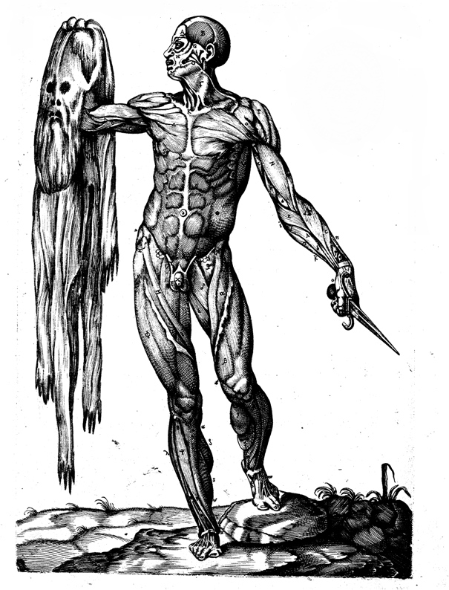

APÉNDICE 2.
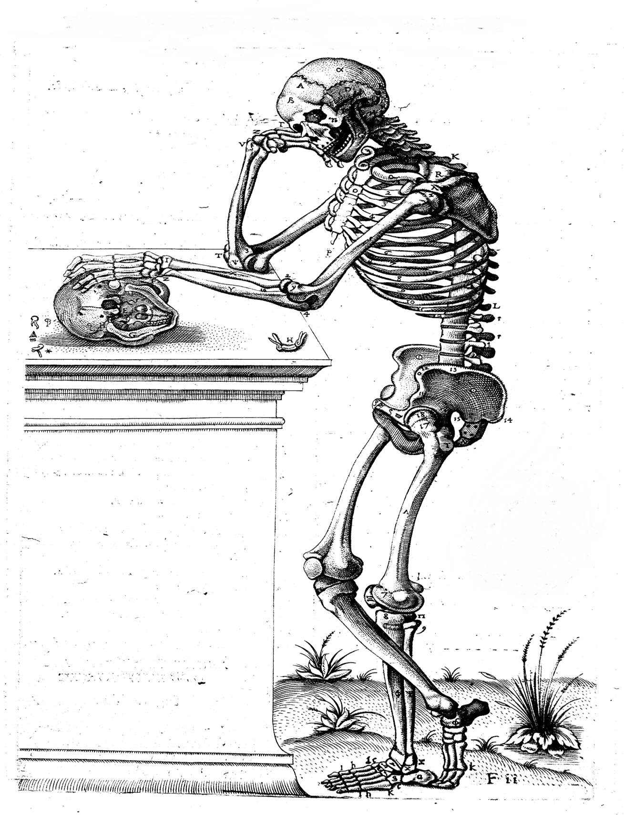

APÉNDICE 3.

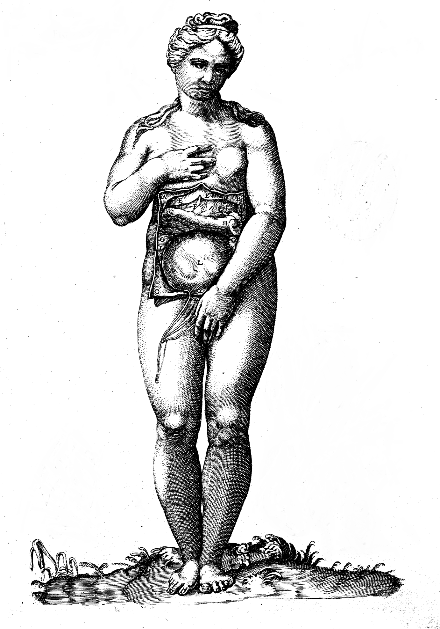

APÉNDICE 4.
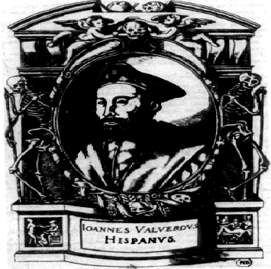
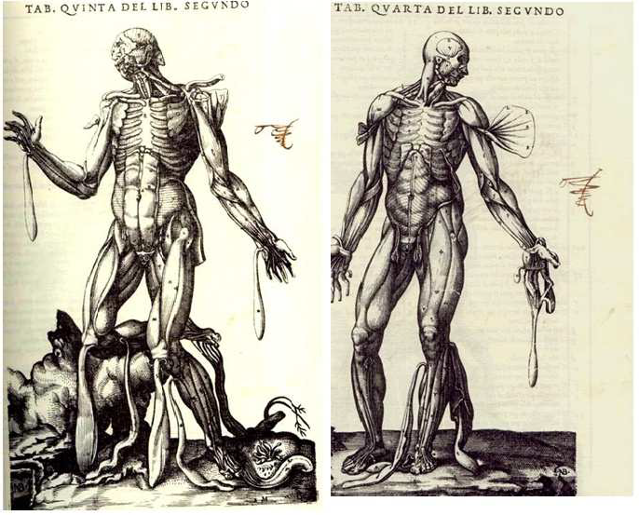

APÉNDICE 5.
